新竹市108年度市長盃田徑對抗賽競賽規程

一、依據：國民體育法第6條規定辦理。
二、目的：(一)為推展本市全民體育活動，辦理各項體育競賽及休閒活動，以激勵全民運動風氣，並提高各項運動技術水準。
(二)選拔本市108年全國運動會田徑代表隊
三、指導單位：教育部體署四、主辦單位：新竹市政府
五、承辦單位：新竹市體育會田徑委員會
六、協辦單位：新竹市體育會、新竹市立載熙國小、新竹市立成德高中
新竹市中小學體育促進會。
七、比賽地點：新竹市成德高中田徑場。八、比賽時間：108年7月4日（星期四） 九、註冊報名及會議：
（一）報名網址：http://sport.nowforyou.com/sh5r/
（二）新竹市學校請延用「108新竹市中小學田徑比賽」之單位編號報名， 請勿重複註冊，倘忘記密碼，可於網站之「查詢/修改」→忘記單位密碼重新設定。
（三）非新竹市學校及公開組單位，請在網站註冊，系統依註冊報名流程通知單位編號。
（四）報名期限：自108年6月3日(星期一)至108年6月21日（星期五）下午5時止，經報名截止後不得更改相關報名資料(本報名為最後期限，報名單位有權提前截止該單位報名作業)。報名完成後將網路報名資料列印乙份，經單位主管簽章，並掃描成電子檔，以電子郵件方式寄至收件人:柯澎傑老師，Email：adamko.tw@gmail.com
（五）報到及會議：108年7月3日(三)上午9:30領隊會議，10:30裁判會議， 相關訊息公告於本報名網站。
十、參賽資格：
（一）本市國小、國中、高中、公開組。
（二）邀請單位：新竹縣、苗栗縣立國小、國中、高中及公開組之選手。
(三 ) 參加全國運選拔者須符合:
1.戶籍規定：在其代表參賽單位之行政區域內設籍， 連續滿三年以上且至108年10月24日止， 無遷進或遷出戶籍等異動情形，設籍期間之計算，以全運會註冊截止日（108年 9月9日）。
2.年齡規定：須年滿 12 歲（民國 96 年 10 月 19 日(含)馬拉松、 20 公里競走等項目須年滿17歲 （民國 91 年 10 月 19 日以前出生)
3000公尺 障礙、5000公尺10000 公尺 等項目須年滿 15歲( 93 年10 月 19 日（含）以前)
3.本市選拔標準以107年8月1日以後，全國賽事達標準並符合前八名 獎狀影本。
4.以上三項須附證明文件，請將文件掃描寄至 ，彭鎮達老師
Email：thps023@thps.hc.edu.tw，聯絡電話: 0933-084-917。
5.參賽人數：各項目須符合大會及本市參賽資格，至多 可報名2人。
十ㄧ、比賽項目：本次競賽採計時決賽
- 田賽(國小、國中、高中男女皆同)：
1.國小組：跳遠、推鉛球、跳高、壘球擲遠。
2.國中組：跳遠、跳高、推鉛球、標槍。
3.高中組：跳遠、跳高、推鉛球、標槍。
4.公開組：跳遠(男子組)、跳高(女子組)、推鉛球(男子組)、標槍
(女子組)、鐵餅(男，女子組)。
（二）徑賽(國小、國中、高中男女皆同)：
1.國小組：60公尺、100公尺、200公尺、3000公尺競走、4×100公尺。
2.國中組：100公尺、200公尺、400公尺、1500公尺、5000公尺競4×100公尺。
3.高中組：100公尺、200公尺、400公尺、1500公尺、10000競走4×100公尺。
4.公開男子組：100M、200M、400M。
（三）接力: 國小、國中、高中：4X100公尺接力(國中1校限2隊、高中1校限3隊)
（四）全運會選拔項目：以全運會辦理項目為主，未達3人不辦理選拔，以繳交獎 狀證明文件為報名依據。
十二、比賽分組：
每校各單項限報名5人，每人最多參加2項（競走不限人數）。 十三、實施方式：
（一）裁判：由新竹市田徑委員會安排C級以上擔任裁判之工作。
（二）競賽規則：採用中華民國田徑協會審定發布之最新田徑規則。十四、獎勵辦法：
（一）依據新竹市體育會田徑委員會教練選手獎勵要點辦理。
（二）各單項參賽人數8人者(含以上) 取6名、6-7 人取4名、5人者取3名、4人者取2名、3人者取1名頒發獎狀，2人以下紀錄成績 不發獎狀，僅提供成績證明。
（三）邀請賽之參賽選手名次與本市選手分開採計。
（四）期間協助辦理活動之工作人員，依據新竹市教育專業人員獎懲規定辦理敘獎。
十五、經費來源：新竹市政府、新竹市體育會田徑委員會之經費。十六 本計畫如有未盡事宜得由主（承）辦單位修訂公布。

新竹市108年度市長盃田徑對抗賽-預定賽程表
比賽日期:108年7月4日(四) 比賽地點:新竹市成德高中
- 田賽(上午09:00~12:00) 08:30 開始檢錄
編號 | 時間 | 項目 | 參加人數
101 |  | 國小女推鉛球
102 |  | 國小男跳高
103 |  | 國小男壘球
104 |  | 國小男跳遠
105 |  | 國中男標槍
106 |  | 高中男標槍
107 |  | 國小男推鉛球
108 |  | 國中女跳高(全運會選拔)
109 |  | 高中女跳高(全運會選拔)
110 |  | 公開女跳高(全運會選拔)
111 |  | 國小女跳遠
112 |  | 國中男跳遠(全運會選拔)
113 |  | 高中男跳遠(全運會選拔)
114 |  | 公開男跳遠(全運會選拔)
115 |  | 公開男鐵餅(全運會)
116 |  | 公開女鐵餅(全運會)

田賽(下午13:30~16:00) 13:00開始檢錄
編號 | 時間 | 項目 | 人數
117 |  | 國小女壘球
118 |  | 國中男鉛球
119 |  | 高中男鉛球
120 |  | 公開男鉛球(全運會選拔)
121 |  | 國小女跳高
122 |  | 國中女跳遠
123 |  | 高中女跳遠
124 |  | 國中女推鉛球
125 |  | 高中女推鉛球
126 |  | 國中女標槍
127 |  | 高中女標槍(全運會選拔)
128 |  | 公開女標槍(全運會選拔)
129 |  | 國中男男跳高
130 |  | 高中男跳高

- 徑賽(上午07:30~12:00) 07:00開始檢錄
編號 | 時間 | 項目 | 人數
201 |  | 高中女10公里競走
202 |  | 高中男10公里競走
203 |  | 國小男3公里競走
204 |  | 國小女3公里競走
205 |  | 國中女1500公尺計時決賽
206 |  | 國中男1500公尺計時決賽
207 |  | 高中女1500公尺計時決賽
208 |  | 高中男1500公尺計時決賽
209 |  | 國中女400公尺計時決賽
210 |  | 國中男400公尺計時決賽
211 |  | 高中女400公尺計時決賽
212 |  | 高中男400公尺計時決賽(全運會選拔)
213 |  | 公開男400公尺計時決賽(全運會選拔)
214 |  | 國小女100公尺計時決賽
215 |  | 國小男100公尺計時決賽
216 |  | 國中女100公尺計時決賽
217 |  | 國中男100公尺計時決賽
218 |  | 高中女100公尺計時決賽
219 |  | 高中男100公尺計時決賽
220 |  | 公開男100公尺計時決賽(全運會選拔)

徑賽(下午13:30~16:00) 下午1:00開始檢錄
編號 | 時間 | 項目 | 人數
221 |  | 國中女200公尺計時決賽
222 |  | 國中男200公尺計時決賽
223 |  | 高中女200公尺計時決賽
224 |  | 高中男200公尺計時決賽
225 |  | 公開男200公尺計時決賽(全運會選拔)
226 |  | 國小男200公尺計時決賽
227 |  | 國小女200公尺計時決賽
228 |  | 國中男5公里競走
229 |  | 國中女5公里競走
230 |  | 國小女60公尺計時決賽
231 |  | 國小男60公尺計時決賽
232 |  | 高中女4×100公尺接力計時決賽
233 |  | 高中男4×100公尺接力計時決賽
234 |  | 國中女4×100公尺接力計時決賽
235 |  | 國中男4×100公尺接力計時決賽
236 |  | 國小女4×100公尺接力計時決賽
237 |  | 國小男4×100公尺接力計時決賽

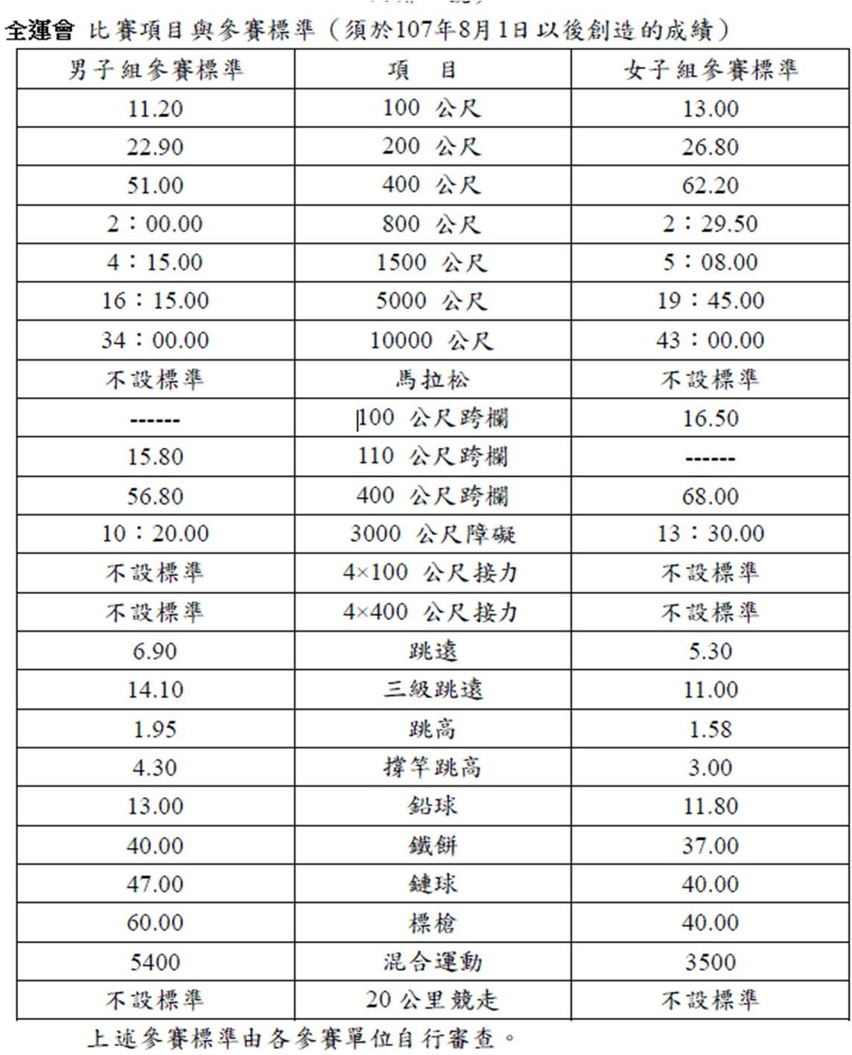
108年全國運動會田徑項目參賽標準

